**Акция «Қамқорлық» «Забота»**

**В школе с 10.01 2018 года в рамках республиканской акции «Қамқорлық» «Забота» работал пункт по сбору и распределению гуманитарной помощи  в целях оказания помощи детям из социально незащищенных семей.**

**За счет экономии Фонда Всеобуча была закуплена одежда и канцелярские товары на сумму 565000 тенге. На эти деньги были одеты дети из малообеспеченных семей и ОБПР. Были обеспечены зимними куртками и зимними сапогами, а так же канцелярскими товарами.**

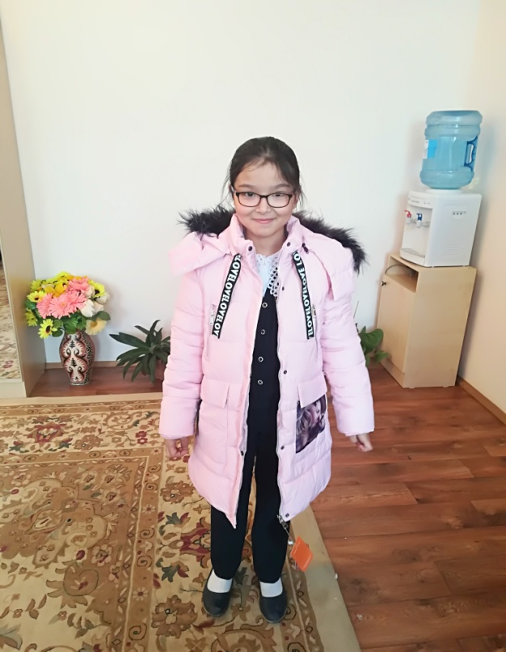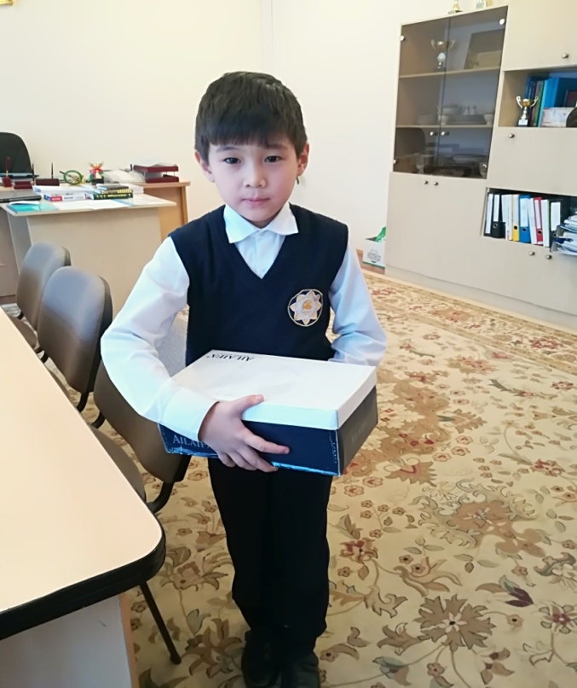

**В течение акции в пункте сбора гуманитарной помощи родителями школы было собрано одежда: школьные блузки, рубашки, юбки, обувь, верхняя одежда, спортивные костюмы, которые были розданы детям из нуждающихся семей. Канцелярские товары были распределены среди детей из  многодетных  и малообеспеченных семей.**

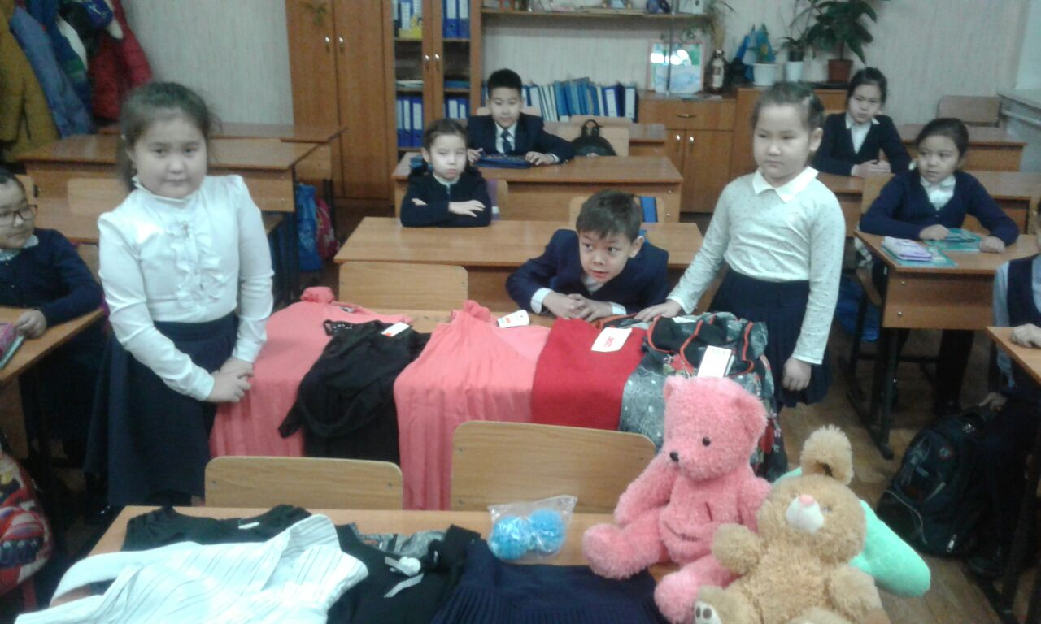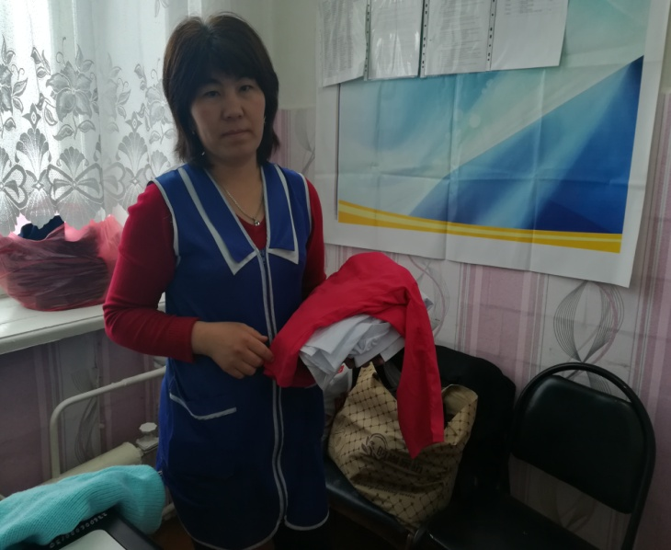

**Семье Нургожиной Динары ученицы 6 «В» класса, была оказана гуманитарная помощь в виде продуктов и хозяйственных товаров.**

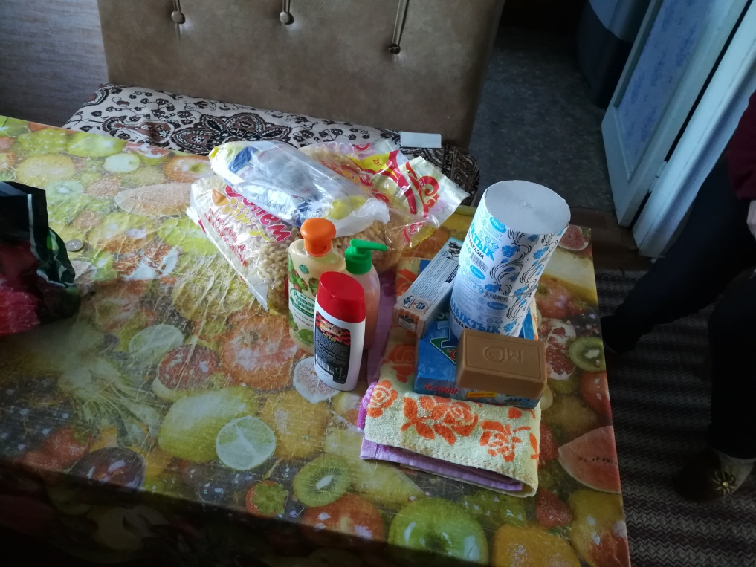

**Завуч по Всеобучу Бекешова Р.С.**

**Социальный педагог Айдарова Ф.И.**